
FACULTAD DE NEGOCIOS
Curso: Teoría de Juegos · Ciclo 2026-II
T2
CON 3 JUGADORES Y COMPETENCIAS DE EMPRESAS
Bodega “La Esquina de Ana”, Fuente de Soda Berry Blue y Bodega Martina
DOCENTE
Miky Gerónimo Ortiz Ramírez
INTEGRANTES
Díaz Garay, Anabell Fernanda – N00294476
Espinoza Sedano, Adrian Ronaldo – N00302782
Ochos Cieza, Andre Luis – N00293900
Olivares Untiveros, Franco – N00235305
Lima, Perú – 2026

Índice
Resumen del trabajo 3
1. Empresa 4
1.1 Las empresas y su rubro 4
1.2 Historia y objeto social 4
1.3 Microentorno 5
1.4 Producto en disputa y alcance del trabajo 5
2. Matriz de pagos de 3 jugadores 6
2.1 Datos cuantitativos 6
2.2 Proceso para la generación de cada terna 8
2.3 La matriz de suma nula e interpretación de las ternas 9
3. Competencias de empresas 14
3.1 Datos cuantitativos 14
3.2 Generación de las funciones 15
3.3 Solución no cooperativa 17
3.4 Solución cooperativa 19
3.5 Análisis comparativo 20
4. Conclusiones 23
Recomendaciones 23
Limitaciones 24
Referencias 24
Anexo A. Registros diarios de ventas 25
Anexo B. Serie diaria emparejada de la competencia Ana – Berry Blue 28
Anexo C. Pasos del método de Gauss-Jordan 29

Resumen del trabajo
El presente informe analiza la competencia entre tres bodegas de abarrotes de Lima, La Esquina de Ana, Berry Blue y Bodega Martina, que venden los mismos siete productos al mismo cliente de barrio. El trabajo se divide en dos modelos de teoría de juegos, y todos los cálculos están respaldados en el libro de Excel que acompaña a este informe.
Modelo 1 – Juego de 3 jugadores. Cada bodega decide si ofrece o no el producto en disputa, la cerveza. Con las ventas diarias, los precios y los costos de cada negocio se construyen las 8 ternas posibles y la matriz de suma nula. El único equilibrio de Nash es que las tres ofrezcan cerveza, con la terna (−162; 552; −390); ofrecer es estrategia dominante, porque quien sale pierde su venta de cerveza a favor de sus rivales.
Modelo 2 – Competencia en cantidades entre Ana y Berry Blue. A partir de 30 observaciones diarias se estiman las funciones de demanda inversa por regresión múltiple (R² de 0.73 y 0.78). En el equilibrio no cooperativo, Ana vende 16.4 y Berry 7.2 unidades por día; si cooperaran, venderían 14.2 y 5.7 y ambas ganarían más, con una mejora conjunta de S/ 1.45 por día (S/ 43 al mes). Sin embargo, cada una tendría incentivos a desviarse del acuerdo.

1. Empresa
Esta sección presenta a las tres empresas que participan en los dos modelos del informe, su rubro común, el entorno en que compiten y el producto sobre el cual se desarrolla el análisis.

1.1 Las empresas y su rubro
Las tres empresas pertenecen al comercio minorista de abarrotes: son negocios pequeños de barrio, de carácter familiar, que venden al consumidor final los mismos siete productos de consumo diario: aceite, atún, gaseosa, cerveza, snacks, azúcar y leche. Al ofrecer lo mismo y atender al mismo tipo de cliente, cada bodega es una alternativa directa de las otras dos, lo que las convierte en jugadores de un mismo juego.
Tabla 1. Perfil de las tres empresas analizadas
Característica | Bodega “La Esquina de Ana” | Fuente de Soda Berry Blue | Bodega Martina
Jugador en el modelo | J1 (Ana) | J2 (Berry) | J3 (Martina)
Rubro | Comercio minorista de abarrotes | Comercio minorista de abarrotes y alimentos | Comercio minorista de abarrotes
Ubicación | Los Olivos, Lima | Los Olivos, Lima | Los Olivos, Lima
Tipo de negocio | Bodega de barrio | Fuente de soda familiar, fundada en 2022 | Bodega familiar
Periodo de datos | 30 días: 28/06/2025 al 27/07/2025 | 31 días: 01/08/2026 al 31/08/2026 | 30 días: 01/09/2026 al 30/09/2026
Venta media diaria (unidades) | 27.9 | 30.0 | 28.7
Producto más vendido | Cerveza | Atún | Cerveza
Peso de la cerveza en su ingreso mensual | 59.5% | 21.6% | 41.0%
Fuente: Registro de ventas de cada negocio. Elaboración propia (Excel T2, hojas Empresas y Datos_3J).

1.2 Historia y objeto social
Bodega “La Esquina de Ana”. Es un negocio de barrio dedicado a la venta minorista de abarrotes. Es la misma bodega que se estudió en el primer trabajo del curso (T1), por lo que se cuenta con su registro diario de ventas. Su objeto social es abastecer a las familias del entorno inmediato con productos de primera necesidad y consumo frecuente.
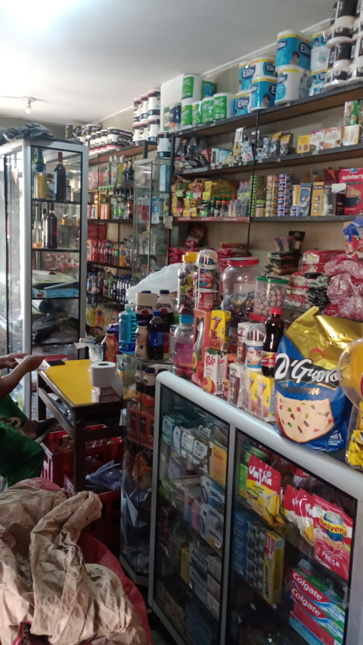  Interior de la Bodega “La Esquina de Ana” | 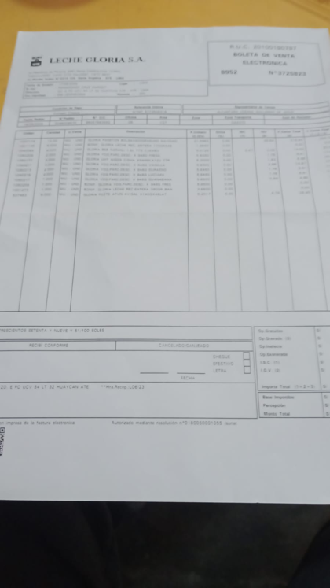  Boleta de venta electrónica de Cervezas a la bodega: evidencia real de abastecimiento.

Fuente de Soda Berry Blue. Es un negocio familiar fundado en 2022 en el distrito de Los Olivos, Lima. Se presenta como una fuente de soda que ofrece diversidad de productos alimentarios y, además de ellos, vende los siete productos de abarrotes analizados. Sus cifras provienen de su propio registro de ventas y su abastecimiento se realiza con proveedores y mercados mayoristas.
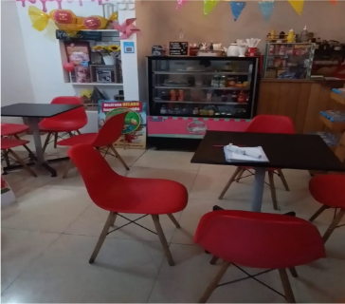
Bodega Martina. Es un negocio familiar de venta minorista de abarrotes que atiende a los vecinos de su zona con los mismos productos de consumo diario. Su objeto social es proveer de forma cercana y rápida los productos básicos del hogar.

1.3 Microentorno
- Clientes. Principalmente personas que pasan por la tienda y compran pocas unidades por visita (consumo al paso).
- Proveedores. Mayoristas y mercados mayoristas.
- Competencia directa. Las tres bodegas se disputan la misma demanda. Para cada una, las otras dos son las rivales más cercanas, pues ofrecen productos idénticos; no compiten en variedad sino en disponibilidad y precio.

1.4 Producto en disputa y alcance del trabajo
El producto en disputa es la cerveza (k). Se eligió porque tiene un precio unitario alto (S/ 7.00 a S/ 9.00), es el producto de mayor rotación en las bodegas de Ana y de Martina, y su venta pesa de forma muy distinta en cada negocio: representa 59.5% del ingreso mensual de Ana, 41.0% del de Martina y 21.6% del de Berry Blue. Esa dependencia es la que da interés estratégico al juego.
El trabajo desarrolla dos modelos complementarios:
- Juego de 3 jugadores (sección 2): las tres bodegas deciden si ofrecen o no cerveza y se obtiene la matriz de pagos de suma nula.
- Competencia de empresas (sección 3): Ana y Berry Blue compiten eligiendo cuántas unidades de cerveza vender por día; se estiman sus funciones de demanda y se resuelven la solución no cooperativa y la cooperativa. El segundo modelo se limita a dos empresas y se plantea para dos jugadores; se eligieron Ana y Berry Blue porque son los dos extremos en dependencia de la cerveza (la bodega que más depende de ella y la que menos), lo que hace más rica la interacción entre ambas.

2. Matriz de pagos de 3 jugadores
Un juego de tres jugadores en forma normal se describe con tres elementos: los jugadores, las estrategias de cada uno y los pagos que recibe cada jugador para cada combinación de estrategias. Como hay tres pagos por celda, cada resultado se escribe como una terna (pago de J1; pago de J2; pago de J3). En este trabajo los jugadores son J1 = Ana, J2 = Berry Blue y J3 = Martina; la estrategia de cada uno es ofrecer (1) o no ofrecer (0) cerveza, lo que da 2×2×2 = 8 ternas. El pago se mide con el ingreso mensual y luego se lleva a suma nula, como se vio en la semana 7.

2.1 Datos cuantitativos
Cada bodega registra cuántas unidades vende por día de cada uno de los siete productos (los registros diarios completos están en el Anexo A). Con el promedio diario, el precio de venta y el costo unitario se calcula el ingreso mensual de cada producto, que es la base de los pagos del juego. Se usa un mes de 30 días.
Tabla 2. Venta media diaria por producto (unidades por día)
Producto | Ana | Berry Blue | Martina
Aceite (1 L) | 1.60 | 4.48 | 2.27
Atún (170 g) | 2.37 | 4.94 | 3.00
Gaseosa (500 ml) | 3.03 | 2.81 | 4.87
Cerveza (620 ml) | 13.77 | 4.45 | 8.43
Snacks (35–40 g) | 3.47 | 4.84 | 4.97
Azúcar (1 kg) | 1.50 | 4.23 | 2.07
Leche (400 g) | 2.20 | 4.26 | 3.13
Total de unidades por día | 27.93 | 30.00 | 28.73
Fuente: promedio de los registros diarios de cada negocio (Anexo A). Elaboración propia.
Tabla 3. Estadísticos de la venta diaria de cerveza (unidades por día)
Estadístico | Ana | Berry Blue | Martina
Media | 13.77 | 4.45 | 8.43
Mediana | 12.50 | 4.00 | 8.00
Desviación estándar | 6.81 | 2.31 | 3.36
Mínimo | 3.00 | 1.00 | 2.00
Máximo | 29.00 | 8.00 | 15.00
Coeficiente de variación | 49.4% | 51.8% | 39.8%
Fuente: registros diarios (Anexo A). Elaboración propia.
La cerveza se vende en promedio 13.77 unidades por día en Ana, 8.43 en Martina y 4.45 en Berry Blue. Ana es además la bodega con la venta más variable (desviación estándar de 6.81, coeficiente de variación de 49.4%): hay días de apenas 3 botellas y días de 29.
Tabla 4. Precio de venta y costo unitario por producto (S/ por unidad)
Producto | Precio Ana | Precio Berry | Precio Martina | Costo Ana | Costo Berry | Costo Martina
Aceite (1 L) | 10.50 | 11.00 | 10.50 | 8.90 | 9.30 | 8.80
Atún (170 g) | 6.00 | 6.50 | 6.20 | 4.90 | 5.30 | 5.00
Gaseosa (500 ml) | 3.00 | 3.50 | 2.80 | 2.40 | 2.70 | 2.25
Cerveza (620 ml) | 7.00 | 9.00 | 7.50 | 5.50 | 6.30 | 5.70
Snacks (35–40 g) | 2.50 | 2.50 | 2.30 | 1.95 | 1.95 | 1.80
Azúcar (1 kg) | 4.50 | 5.00 | 4.50 | 3.80 | 4.10 | 3.75
Leche (400 g) | 4.60 | 5.00 | 4.60 | 3.85 | 4.05 | 3.85
Fuente: precios de lista y costos unitarios de compra de referencia del mercado minorista, en soles por unidad. Elaboración propia.
Tabla 5. Ingreso mensual por producto (S/) = media diaria × 30 días × precio
Producto | Ana | Berry Blue | Martina | Total de las 3
Aceite (1 L) | 504 | 1,480 | 714 | 2,698
Atún (170 g) | 426 | 962 | 558 | 1,946
Gaseosa (500 ml) | 273 | 295 | 409 | 976
Cerveza (620 ml) | 2,891 | 1,202 | 1,898 | 5,990
Snacks (35–40 g) | 260 | 363 | 343 | 966
Azúcar (1 kg) | 203 | 634 | 279 | 1,115
Leche (400 g) | 304 | 639 | 432 | 1,375
Ingreso total | 4,860 | 5,574 | 4,632 | 15,067
Fuente: Excel T2, hoja Datos_3J. Elaboración propia.
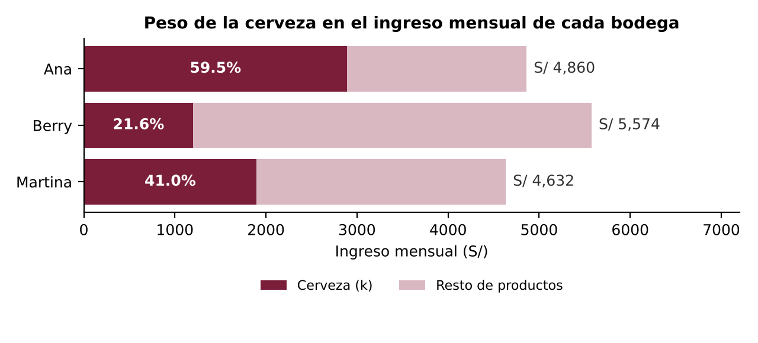
Figura 1. Participación de la cerveza en el ingreso mensual de cada bodega
Berry Blue es la bodega de mayor ingreso mensual total (S/ 5,574), seguida de Ana (S/ 4,860) y Martina (S/ 4,632). En cerveza, sin embargo, el orden es otro: Ana factura S/ 2,891, Martina S/ 1,898 y Berry solo S/ 1,202. Del ingreso total del mercado en cerveza (S/ 5,990), Ana controla 48.3%, Martina 31.7% y Berry 20.1%. Esta participación es la que decide cómo se reparten las ventas cuando alguna bodega deja de ofrecer.

2.2 Proceso para la generación de cada terna
Para construir cada terna se parte de una pregunta simple: ¿qué ocurre con los clientes de cerveza de una bodega que decide no ofrecerla? No desaparecen: compran en alguna de las bodegas rivales. El proceso tiene cuatro pasos.
Una imagen ayuda a fijar la idea: si en tres kioscos de una misma esquina uno deja de vender cerveza, sus compradores no desaparecen, cruzan a los otros dos, y no se reparten por mitades sino en mayor proporción hacia el que ya tenía más movimiento. Eso es justamente lo que se calcula en los pasos siguientes: el reparto es proporcional a la participación de mercado de cada bodega.

Paso 1 – Ingreso mensual en cerveza (Rk) y en el resto de productos (Ro)
Para cada bodega i, el ingreso mensual se separa en dos: Rk_i (cerveza) y Ro_i (los otros seis productos). Solo Rk_i está en juego; Ro_i la bodega lo conserva decida lo que decida.
Tabla 6. Ingreso mensual (S/): cerveza (Rk) frente al resto de productos (Ro)
Concepto | Ana | Berry | Martina | Total
Ingreso en cerveza (Rk) | 2,891 | 1,202 | 1,898 | 5,990
Ingreso en el resto de productos (Ro) | 1,969 | 4,372 | 2,735 | 9,076
Ingreso total (todos ofrecen) | 4,860 | 5,574 | 4,632 | 15,067
Participación en cerveza | 48.26% | 20.06% | 31.68% | 100.00%
Fuente: Excel T2, hoja Terna_Proceso. Elaboración propia.

Paso 2 – Participación cuando una bodega no ofrece
Si la bodega i sale, su participación se anula y la de las otras dos se recalcula sobre lo que queda:
Participación de j cuando sale i = Rk_j ÷ (Rk total − Rk_i)
Tabla 7. Participación en cerveza según qué bodega no ofrece
Escenario | Ana | Berry | Martina | Suma
Todos ofrecen | 48.26% | 20.06% | 31.68% | 100.00%
Ana NO ofrece | 0.00% | 38.78% | 61.22% | 100.00%
Berry NO ofrece | 60.37% | 0.00% | 39.63% | 100.00%
Martina NO ofrece | 70.63% | 29.37% | 0.00% | 100.00%
Fuente: Excel T2, hoja Terna_Proceso. Elaboración propia.

Paso 3 – Reparto del ingreso en cerveza de la bodega que sale
El ingreso en cerveza de la bodega que sale se multiplica por la participación de cada rival. Por ejemplo, si Ana no ofrece, sus S/ 2,891 se reparten así: Berry recibe 2,891 × 38.78% = S/ 1,121 y Martina recibe 2,891 × 61.22% = S/ 1,770.
Tabla 8. Reparto (S/) del ingreso en cerveza de la bodega que no ofrece
Escenario | Ana | Berry | Martina | Total repartido
Ana NO ofrece | 0 | 1,121 | 1,770 | 2,891
Berry NO ofrece | 726 | 0 | 476 | 1,202
Martina NO ofrece | 1,340 | 557 | 0 | 1,898
Fuente: Excel T2, hoja Terna_Proceso. Elaboración propia.

Paso 4 – Las 8 ternas: ingreso original (V) y pago de suma nula (u)
Con lo anterior, el ingreso final de la bodega i en cada terna es:
V_i = f_i × ( Rk_i + Pool × Rk_i ÷ S ) + Ro_i
donde f_i vale 1 si la bodega ofrece y 0 si no; S es la suma de Rk de las bodegas que ofrecen y Pool es la suma de Rk de las que no ofrecen. Si la bodega no ofrece, pierde su Rk y solo conserva Ro; si ofrece, además de su Rk recibe la parte del Pool que le corresponde.
Ejemplo (terna 0,1,1: Ana no ofrece). Ana: V = 0 + 1,969 = 1,969. Berry: V = 1,202 + 1,121 + 4,372 = 6,695. Martina: V = 1,898 + 1,770 + 2,735 = 6,402. La suma da 15,067, igual al ingreso total: nada se crea ni se destruye, solo cambia de manos.
Ejemplo (terna 1,0,0: solo Ana ofrece). El Pool (3,099) es la suma de Rk de Berry y de Martina; como Ana es la única que ofrece, su cuota es 100%: V de Ana = 2,891 + 3,099 + 1,969 = 7,960, mientras que Berry y Martina quedan solo con su Ro (4,372 y 2,735).
Tabla 9. Las 8 ternas: ingreso original V de cada bodega (S/)
Terna (Ana, Berry, Martina) | S = Σ Rk de quienes ofrecen | Pool = Rk de quienes salen | V Ana | V Berry | V Martina | Total
(1,1,1) | 5,990 | 0 | 4,860 | 5,574 | 4,632 | 15,067
(1,1,0) | 4,093 | 1,898 | 6,200 | 6,131 | 2,735 | 15,067
(1,0,1) | 4,789 | 1,202 | 5,586 | 4,372 | 5,109 | 15,067
(1,0,0) | 2,891 | 3,099 | 7,960 | 4,372 | 2,735 | 15,067
(0,1,1) | 3,099 | 2,891 | 1,969 | 6,695 | 6,402 | 15,067
(0,1,0) | 1,202 | 4,789 | 1,969 | 10,363 | 2,735 | 15,067
(0,0,1) | 1,898 | 4,093 | 1,969 | 4,372 | 8,725 | 15,067
(0,0,0) | 0 | 5,990 | 1,969 | 4,372 | 2,735 | 9,076
Fuente: Excel T2, hoja Terna_Proceso. Elaboración propia. 1 = ofrece, 0 = no ofrece.
Para cerrar, se calcula la base media (el promedio de los tres ingresos de la terna) y se resta a cada ingreso: u_i = V_i − base media. Así, lo que gana una bodega por encima del promedio lo pierden las otras por debajo, y la suma de los tres pagos es siempre cero. En la terna (0,0,0) nadie vende cerveza, el ingreso total cae a S/ 9,076 y la base media se calcula con ese total (S/ 3,025).
Tabla 10. Pago de suma nula u = V − base media (S/)
Terna (Ana, Berry, Martina) | Total | Base media | u Ana | u Berry | u Martina | Control Σu
(1,1,1) | 15,067 | 5,022 | −162 | 552 | −390 | 0
(1,1,0) | 15,067 | 5,022 | 1,178 | 1,109 | −2,287 | 0
(1,0,1) | 15,067 | 5,022 | 564 | −650 | 86 | 0
(1,0,0) | 15,067 | 5,022 | 2,937 | −650 | −2,287 | 0
(0,1,1) | 15,067 | 5,022 | −3,053 | 1,673 | 1,380 | 0
(0,1,0) | 15,067 | 5,022 | −3,053 | 5,340 | −2,287 | 0
(0,0,1) | 15,067 | 5,022 | −3,053 | −650 | 3,703 | 0
(0,0,0) | 9,076 | 3,025 | −1,056 | 1,347 | −291 | 0
Fuente: Excel T2, hoja Terna_Proceso. Elaboración propia. En verde, la terna de equilibrio.

2.3 La matriz de suma nula e interpretación de las ternas
Con las 8 ternas calculadas se arma la matriz del juego. Primero se muestra la matriz original (ingresos V) y luego la matriz de suma nula (pagos u). J1 elige la fila, J2 la columna y J3 el bloque.
Tabla 11. Matriz original: ingreso mensual V de cada bodega (S/)
J3: Martina OFRECE
 | J2: Berry OFRECE | J2: Berry NO OFRECE
J1: Ana OFRECE | (4,860; 5,574; 4,632) | (5,586; 4,372; 5,109)
J1: Ana NO OFRECE | (1,969; 6,695; 6,402) | (1,969; 4,372; 8,725)

J3: Martina NO OFRECE
 | J2: Berry OFRECE | J2: Berry NO OFRECE
J1: Ana OFRECE | (6,200; 6,131; 2,735) | (7,960; 4,372; 2,735)
J1: Ana NO OFRECE | (1,969; 10,363; 2,735) | (1,969; 4,372; 2,735)

Tabla 12. Matriz de suma nula: pago u = V − base media (S/)
J3: Martina OFRECE
 | J2: Berry OFRECE | J2: Berry NO OFRECE
J1: Ana OFRECE | (−162; 552; −390) Nash | (564; −650; 86)
J1: Ana NO OFRECE | (−3,053; 1,673; 1,380) | (−3,053; −650; 3,703)

J3: Martina NO OFRECE
 | J2: Berry OFRECE | J2: Berry NO OFRECE
J1: Ana OFRECE | (1,178; 1,109; −2,287) | (2,937; −650; −2,287)
J1: Ana NO OFRECE | (−3,053; 5,340; −2,287) | (−1,056; 1,347; −291)

Fuente: Excel T2, hojas Matriz_3J y Terna_Proceso. Cada celda es la terna (Ana; Berry; Martina). En verde, el equilibrio de Nash.
Un pago u no es una ganancia ni una pérdida de caja: mide cuánto queda cada bodega por encima o por debajo del promedio de las tres. Un −162, por ejemplo, significa que esa bodega queda S/ 162 por debajo de la base media, no que haya perdido esa suma en ventas.

Búsqueda del equilibrio de Nash
Una terna es un equilibrio de Nash si ninguna bodega mejora cambiando sola su decisión, dado lo que hacen las otras dos. Para comprobarlo, en cada terna se compara el pago actual de cada jugador con el que obtendría si cambiara únicamente su decisión. En amarillo se marcan los casos en que cambiar sí conviene.
Tabla 13. Verificación del equilibrio: pago actual y pago si el jugador cambia solo su decisión (S/)
Terna | Ana: u actual | Ana: u si cambia | Berry: u actual | Berry: u si cambia | Martina: u actual | Martina: u si cambia | ¿Nash?
(1,1,1) | −162 | −3,053 | 552 | −650 | −390 | −2,287 | Nash
(1,1,0) | 1,178 | −3,053 | 1,109 | −650 | −2,287 | −390 | No
(1,0,1) | 564 | −3,053 | −650 | 552 | 86 | −2,287 | No
(1,0,0) | 2,937 | −1,056 | −650 | 1,109 | −2,287 | 86 | No
(0,1,1) | −3,053 | −162 | 1,673 | −650 | 1,380 | −2,287 | No
(0,1,0) | −3,053 | 1,178 | 5,340 | 1,347 | −2,287 | 1,380 | No
(0,0,1) | −3,053 | 564 | −650 | 1,673 | 3,703 | −291 | No
(0,0,0) | −1,056 | 2,937 | 1,347 | 5,340 | −291 | 3,703 | No
Fuente: Excel T2, hoja Terna_Proceso (columnas u, u si cambia y equilibrio de Nash). Elaboración propia.
El resultado es claro: la única terna en que nadie quiere cambiar es (1,1,1), donde las tres ofrecen cerveza. Ofrecer es, además, una estrategia dominante para las tres bodegas: sea cual sea lo que hagan las otras dos, ofrecer siempre da un pago mayor que no ofrecer, con una ventaja que va de S/ 2,891 a S/ 4,231 para Ana, de S/ 1,202 a S/ 3,994 para Berry y de S/ 1,898 a S/ 3,994 para Martina.
Vale la pena distinguir el tipo de equilibrio que se acaba de hallar: es un juego de estrategias puras, en el que cada bodega elige de forma directa y determinista entre ofrecer o no ofrecer, sin sortear entre ambas opciones con una probabilidad. (1,1,1) es, además, un equilibrio en estrategias dominantes estrictas. Esa dominancia, como se muestra en la sección de "Estrategias Mixtas" más abajo, ya descarta cualquier equilibrio adicional en estrategias mixtas.
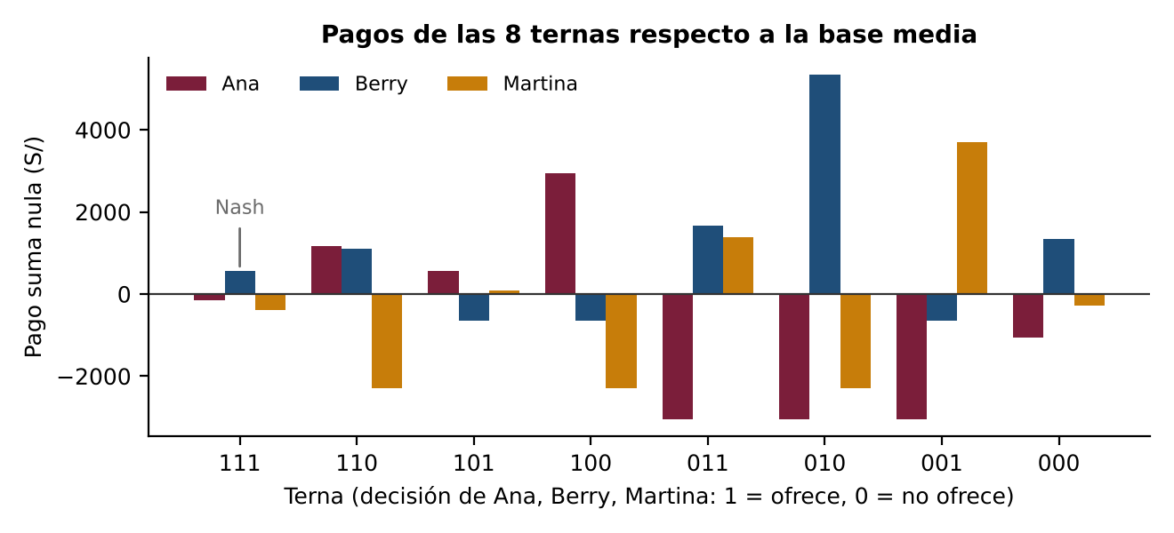
Figura 2. Pagos de suma nula en las 8 ternas

Interpretación de ternas
Terna (1,1,1) – las tres ofrecen (equilibrio de Nash). Los pagos son (−162; 552; −390). Cada bodega conserva su propia venta de cerveza y no hay transferencias. Berry queda S/ 552 por encima de la media y Ana y Martina quedan S/ 162 y S/ 390 por debajo, pero lo que separa a Berry no es la cerveza, sino el resto de sus productos: sus S/ 4,372 en otros productos son la mayor parte de su ingreso. Es un equilibrio porque salirse es peor para cualquiera: si Ana dejara de ofrecer pasaría a −3,053, si Berry lo hiciera, a −650, y si Martina lo hiciera, a −2,287. Nadie tiene incentivo a retirar la cerveza.
Terna (0,1,1) – Ana no ofrece. Los pagos son (−3,053; 1,673; 1,380). Ana pierde sus S/ 2,891 de cerveza, que pasan a Berry (S/ 1,121) y a Martina (S/ 1,770) según su participación, y cae a S/ 3,053 por debajo de la media mientras sus dos rivales quedan por encima. Esta terna muestra el mecanismo central del juego: retirarse no reduce la competencia, la regala. Por eso Ana tiene incentivo a volver a ofrecer (pasaría de −3,053 a −162).
Terna (1,0,0) – solo Ana ofrece. Los pagos son (2,937; −650; −2,287). Ana se queda con todo el mercado de cerveza: su ingreso sube de S/ 4,860 a S/ 7,960 y queda S/ 2,937 por encima de la media, mientras Berry y Martina quedan por debajo (−650 y −2,287). No es un equilibrio, porque cualquiera de las dos que vuelva a ofrecer recupera parte del mercado: Berry pasaría de −650 a 1,109 y Martina de −2,287 a 86. Ser el único oferente es una ventaja que no dura.
Terna (0,0,0) – nadie ofrece. Los pagos son (−1,056; 1,347; −291). Desaparece el mercado de cerveza: el ingreso conjunto cae de S/ 15,067 a S/ 9,076, una pérdida de S/ 5,990 para las tres. Berry queda por encima de la media solo porque su ingreso en otros productos es el más alto. Tampoco es un equilibrio: cualquiera que vuelva a ofrecer cerveza se queda sola con todo el mercado (Ana pasaría de −1,056 a 2,937, Berry de 1,347 a 5,340, Martina de −291 a 3,703).

Estrategias Mixtas
Aunque el juego ya tiene solución en estrategias puras, conviene desarrollar también el equilibrio en estrategias mixtas, en donde cada jugador no elige una acción fija, sino que la sortea con una probabilidad, siguiendo el método del material del curso (Adi_07, caso de adopción de estándar entre tres empresas) y el procedimiento de Métodos Cuantitativos (Anderson, cap. 6, "Juegos de estrategia mixta"). El objetivo es verificar, con números y no solo por argumento, si existe alguna mezcla de probabilidades que mejore el resultado de alguna bodega.
El método es el de indiferencia: se iguala el valor esperado (VE) de ofrecer con el de no ofrecer, en función de la probabilidad p con que las otras dos bodegas ofrecen. Por simplicidad, igual que en Adi_07, se asume que ambas rivales ofrecen con la misma probabilidad p; si existe un p* entre 0 y 1 que satisface esa igualdad, forma parte de un equilibrio en estrategias mixtas.
VE(ofrecer) = p²·u(ambas rivales ofrecen) + p(1−p)·[u(solo una ofrece) + u(solo la otra ofrece)] + (1−p)²·u(ninguna ofrece)
La expresión de VE(no ofrecer) es análoga, sustituyendo cada pago u por el correspondiente a "no ofrecer" en la Tabla 13.
Para Ana, con los pagos de esa tabla (columnas "pago si ofrece" y "pago si no ofrece"), ofrecer da S/ 2,937, 1,178, 564 y −162 según que ninguna, una o las dos rivales ofrezcan cerveza, y no ofrecer da S/ −1,056 o S/ −3,053 (este último en los tres casos con al menos una rival ofreciendo). Igualando VE(ofrecer) con VE(no ofrecer) se obtiene la ecuación cuadrática:
−963·p² − 139·p + 3,994 = 0
cuyas raíces son p ≈ −2.11 y p ≈ 1.97, ambas fuera del rango válido [0, 1]. La diferencia VE(ofrecer) − VE(no ofrecer) es, además, positiva en todo el intervalo (de S/ 3,994 en p = 0 a S/ 2,891 en p = 1): no existe ningún valor de p en el que Ana esté indiferente entre ofrecer y no ofrecer.
Tabla 14. Ecuación de indiferencia y raíces, por bodega (asumiendo que ambas rivales ofrecen con probabilidad p)
Bodega | Ecuación a·p² + b·p + c = 0 | Raíces de p | ¿Alguna raíz en [0,1]? | VE(ofrecer) − VE(no ofrecer): de p=0 a p=1 (S/)
Ana | −963·p² − 139·p + 3,994 = 0 | p ≈ −2.11 ; p ≈ 1.97 | No | +3,994 → +2,891
Berry Blue | 1,113·p² − 3,905·p + 3,994 = 0 | Sin raíces reales | No | +3,994 → +1,202
Martina | −150·p² − 1,946·p + 3,994 = 0 | p ≈ −14.77 ; p ≈ 1.80 | No | +3,994 → +1,898
Fuente: Excel T2, hoja Matriz_3J (pagos "si ofrece" y "si no ofrece"). Elaboración propia.
En los tres casos la diferencia nunca cruza cero dentro del rango válido de probabilidades: para Berry Blue la ecuación ni siquiera tiene raíces reales (el discriminante es negativo), y para Ana y Martina las raíces caen fuera de [0, 1]. Dicho de otro modo, sea cual sea la creencia de cada bodega sobre la probabilidad con que las otras dos van a ofrecer, ofrecer cerveza siempre da un valor esperado mayor que no ofrecerla: no existe una probabilidad p* con la que a alguna bodega le convenga sortear entre ambas opciones.
El resultado confirma, con números y no solo por argumento, lo que ya anticipaba la dominancia estricta hallada en el apartado anterior: cuando una estrategia es estrictamente mejor sin importar lo que hagan los demás, ningún jugador racional le asigna probabilidad positiva a la alternativa dominada, de modo que no existe un equilibrio mixto interior adicional al de estrategias puras (1,1,1). Esto coincide, además, con el procedimiento de Métodos Cuantitativos (Anderson, cap. 6) para juegos de suma cero: si el primer paso, comprobar si existe una solución en estrategias puras, tiene éxito, esa ya es la solución óptima y no hace falta continuar con la reducción por dominancia ni con el cálculo de la mixta. El desarrollo anterior sigue, de todos modos, ese procedimiento completo para dejar constancia explícita de que no existe una mixta interior.
En síntesis, el juego tiene un único equilibrio de Nash en estrategias puras, (1,1,1), con pagos (−162; 552; −390). Ofrecer cerveza es dominante porque cada bodega, al salir, transfiere su venta a las rivales sin ganar nada a cambio, y se verificó formalmente que esa dominancia descarta cualquier equilibrio en estrategias mixtas. La competencia entre las tres, entonces, no se resuelve retirándose del mercado sino compitiendo dentro de él, que es lo que se analiza en la sección 3.

3. Competencias de empresas
En esta sección se analiza la competencia entre Ana (J1) y Berry Blue (J2) en el mercado de la cerveza. A diferencia del juego anterior, donde cada bodega solo podía ofrecer o no ofrecer, aquí cada una elige cuántas unidades vender por día, un número que puede tomar infinitos valores. Es el caso de los “juegos de dos jugadores con infinitas estrategias” de las semanas 8 y 9.
Vale la pena precisar qué tipo de estrategia es esta: elegir una cantidad q sigue siendo una estrategia pura, una elección directa y determinista, sin sortear entre opciones. Lo "infinito" se refiere únicamente a que el conjunto de cantidades posibles es un espacio continuo (cualquier número real ≥ 0), no a que la bodega aleatorice entre varias con una probabilidad. No es, por tanto, un juego de estrategias mixtas: el equilibrio de Nash que se halla en 3.3 es un equilibrio en estrategias puras sobre un espacio continuo de estrategias.

3.1 Datos cuantitativos
Cada bodega decide su cantidad q (botellas de cerveza por día) y el mercado determina el precio que puede cobrar: cuanto más vende una bodega, más baja su precio, y cuanto más vende su rival, también. La utilidad diaria de cada una es u = (p − c) × q, donde c es el costo unitario de compra. Se compite en cantidades (modelo de Cournot) y no en precios porque la decisión que cada bodega toma cada mañana es cuánta cerveza abastecer y enfriar; el precio se ajusta después según lo que hay disponible. Además, el método de solución de las semanas 8 y 9 es el mismo para cantidades y para precios, y el dato observable de cada negocio es la cantidad vendida por día.
Piense en dos bodegas vecinas que cada mañana llenan su refrigeradora con cerveza. Cuantas más botellas pone una, más rápido se satura el barrio y más baja el precio al que puede venderlas, y las botellas del vecino también pesan sobre ese precio. Cada una decide cuántas poner sabiendo que la otra decide lo mismo al mismo tiempo.
Se emparejan los 30 días de registro de cada bodega por número de día, de modo que cada observación contiene las cantidades de ambas (q1, q2) y los precios de venta de ambas (p1, p2); el detalle diario está en el Anexo B. Los costos unitarios son S/ 5.50 para Ana y S/ 6.30 para Berry Blue, y sus precios de lista son S/ 7.00 y S/ 9.00, respectivamente.
Tabla 15. Estadísticos de las 30 observaciones emparejadas
Variable | Media | Desv. estándar | Mínimo | Máximo
q1 – cantidad de Ana (unid/día) | 13.77 | 6.81 | 3.00 | 29.00
q2 – cantidad de Berry (unid/día) | 4.33 | 2.25 | 1.00 | 8.00
p1 – precio de Ana (S/) | 7.07 | 0.61 | 6.00 | 8.00
p2 – precio de Berry (S/) | 9.12 | 0.90 | 7.50 | 10.50
u1 – utilidad de Ana (S/ por día) | 18.28 | 6.11 | 7.50 | 31.50
u2 – utilidad de Berry (S/ por día) | 10.87 | 4.56 | 2.70 | 19.20
Fuente: Excel T2, hoja Datos_Comp. Elaboración propia. Utilidad diaria observada = (p − c) × q.
Ana vende en promedio 13.77 unidades por día a S/ 7.07, y Berry Blue 4.33 unidades a S/ 9.12. Berry cobra más por unidad pero vende mucho menos, por lo que su utilidad media observada (S/ 10.87 por día) es menor que la de Ana (S/ 18.28). Las cantidades de una y otra casi no se mueven juntas (correlación de 0.07), lo que indica que sus ventas diarias no siguen el mismo patrón y aporta variación independiente para estimar los efectos de cada una sobre el precio.

3.2 Generación de las funciones
Se necesita una función de demanda inversa para cada bodega, que diga qué precio puede cobrar según las cantidades que vendan ella y su rival. Se supone una relación lineal y se estima por regresión lineal múltiple (mínimos cuadrados):
p₁ = α₁ + β₁·q₁ + γ₁·q₂ (Ana)
p₂ = α₂ + β₂·q₂ + γ₂·q₁ (Berry Blue)
- α es el precio al que se vendería con cantidades cercanas a cero, el techo de la demanda.
- β mide cuánto cambia el precio por cada unidad adicional que vende la propia bodega; se espera negativo.
- γ mide cuánto cambia el precio por cada unidad adicional que vende la rival; se espera negativo si las bodegas venden productos sustitutos.

Paso 1 – Sumas de las 30 observaciones
Tabla 16. Sumas necesarias para las ecuaciones normales (n = 30)
Suma | Valor | Suma | Valor
n | 30 | Σ p1 | 212.00
Σ q1 | 413.00 | Σ p1·q1 | 2,820.00
Σ q2 | 130.00 | Σ p1·q2 | 906.50
Σ q1² | 7,029.00 | Σ p2 | 273.50
Σ q2² | 710.00 | Σ p2·q1 | 3,658.00
Σ q1·q2 | 1,821.00 | Σ p2·q2 | 1,145.00
Fuente: Excel T2, hoja Regresión. Elaboración propia.

Paso 2 – Sistema de ecuaciones normales
Los coeficientes que mejor ajustan los datos son la solución del siguiente sistema de tres ecuaciones con tres incógnitas (se muestra el de Ana; el de Berry Blue es análogo, cambiando el precio y el orden de las cantidades):
n·α + (Σq₁)·β + (Σq₂)·γ = Σp₁
(Σq₁)·α + (Σq₁²)·β + (Σq₁q₂)·γ = Σp₁q₁
(Σq₂)·α + (Σq₁q₂)·β + (Σq₂²)·γ = Σp₁q₂
Tabla 17. Matriz aumentada del sistema de Ana
Fila | α | β | γ | Término independiente
F1 | 30.0000 | 413.0000 | 130.0000 | 212.0000
F2 | 413.0000 | 7,029.0000 | 1,821.0000 | 2,820.0000
F3 | 130.0000 | 1,821.0000 | 710.0000 | 906.5000
Fuente: Excel T2, hoja Regresión.

Paso 3 – Resolución por Gauss-Jordan
El método de Gauss-Jordan convierte la parte izquierda de la matriz en la matriz identidad mediante operaciones entre filas, y la columna de la derecha pasa a ser la solución. En la regresión de Ana, se divide F1 entre el pivote 30 y se usa F1 para hacer ceros debajo; luego se divide F2 entre su pivote 1,343.3667 y se hacen ceros en las demás filas; por último se divide F3 entre su pivote 145.9358 y se repite el proceso. Al terminar, la última columna contiene α₁, β₁ y γ₁ (las matrices de cada paso están en el Anexo C).
En la regresión de Berry Blue los pivotes son 30, 146.6667 y 1,336.6727.
Tabla 18. Resultado de la regresión de Ana: p1 = α1 + β1·q1 + γ1·q2
Coeficiente | Gauss-Jordan | LINEST (control) | Error estándar | Estadístico t
α (intercepto) | 8.3477 | 8.3477 | 0.1770 | 47.15
β (cantidad propia) | −0.0718 | −0.0718 | 0.0091 | −7.91
γ (cantidad del rival) | −0.0676 | −0.0676 | 0.0275 | −2.46
Fuente: Excel T2, hoja Regresión. R² = 0.726; error estándar de la regresión = S/ 0.332.
Tabla 19. Resultado de la regresión de Berry Blue: p2 = α2 + β2·q2 + γ2·q1
Coeficiente | Gauss-Jordan | LINEST (control) | Error estándar | Estadístico t
α (intercepto) | 11.2506 | 11.2506 | 0.2312 | 48.67
β (cantidad propia) | −0.2581 | −0.2581 | 0.0359 | −7.20
γ (cantidad del rival) | −0.0738 | −0.0738 | 0.0119 | −6.23
Fuente: Excel T2, hoja Regresión. R² = 0.783; error estándar de la regresión = S/ 0.433.
Las funciones de demanda inversa resultantes son:
p₁ = 8.3477 − 0.0718·q₁ − 0.0676·q₂
p₂ = 11.2506 − 0.2581·q₂ − 0.0738·q₁
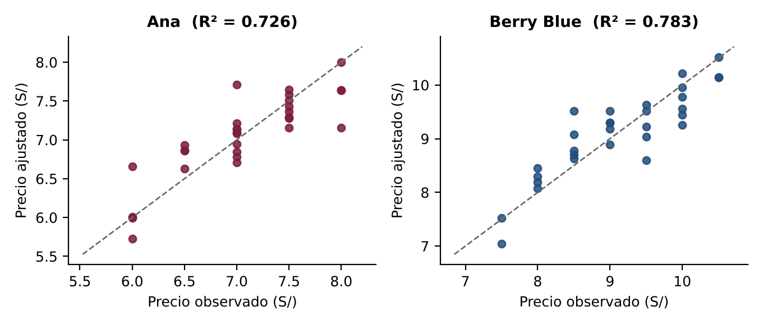
Figura 3. Precio observado frente al precio ajustado por la regresión

Interpretación de las funciones
- Gauss-Jordan y LINEST (la función estadística de Excel) dan los mismos coeficientes, lo que confirma que la resolución manual es correcta.
- Las cantidades de ambas bodegas explican el 72.6% de la variación del precio de Ana y el 78.3% de la de Berry Blue; el resto se debe a factores no incluidos en el modelo, como promociones, clima o el día de la semana.
- Cantidad propia (β < 0). Cada botella adicional que vende Ana reduce su precio en S/ 0.0718; en Berry Blue la reducción es de S/ 0.2581, unas 3.6 veces mayor. Berry es mucho más sensible a vender más: su demanda es más pequeña y se satura antes.
- Cantidad del rival (γ < 0). Cada botella adicional de Berry baja el precio de Ana en S/ 0.0676 y cada botella adicional de Ana baja el de Berry en S/ 0.0738. Que ambos signos sean negativos confirma que las dos bodegas venden productos sustitutos: lo que vende una le quita precio a la otra.
- Con 27 grados de libertad, el valor crítico de t es 2.05 al 5%, y los cuatro coeficientes lo superan en valor absoluto (t = −7.91, −2.46, −7.20 y −6.23), por lo que son estadísticamente significativos. El efecto cruzado de Berry sobre Ana (γ₁) es el más débil, aunque significativo al 5%.

3.3 Solución no cooperativa
En la solución no cooperativa cada bodega elige su cantidad para maximizar su propia utilidad, tomando como dada la cantidad de la otra. Se reemplaza el precio por su función de demanda y se define a = α − c, el margen unitario cuando la cantidad es muy pequeña:
u₁ = (p₁ − c₁)·q₁ = a₁·q₁ + β₁·q₁² + γ₁·q₁·q₂
u₂ = (p₂ − c₂)·q₂ = a₂·q₂ + β₂·q₂² + γ₂·q₁·q₂
Tabla 20. Parámetros de las funciones de utilidad
Parámetro | Ana (J1) | Berry Blue (J2)
α (intercepto de la demanda) | 8.3477 | 11.2506
c (costo unitario, S/) | 5.50 | 6.30
a = α − c | 2.8477 | 4.9506
β (cantidad propia) | −0.0718 | −0.2581
γ (cantidad del rival) | −0.0676 | −0.0738
Fuente: Excel T2, hoja Nash. Elaboración propia.

Condición de primer orden y curvas de reacción
Para que la utilidad sea máxima, su derivada respecto a la cantidad propia debe ser cero. Despejando la cantidad propia en función de la del rival se obtiene la curva de reacción: la mejor respuesta de cada bodega a lo que haga la otra.
∂u₁/∂q₁ = a₁ + 2β₁·q₁ + γ₁·q₂ = 0 ⇒ R₁(q₂) = −(a₁ + γ₁·q₂) ÷ (2β₁)
∂u₂/∂q₂ = a₂ + 2β₂·q₂ + γ₂·q₁ = 0 ⇒ R₂(q₁) = −(a₂ + γ₂·q₁) ÷ (2β₂)
Con los valores estimados:
R₁(q₂): q₁ = 19.8391 − 0.4711·q₂
R₂(q₁): q₂ = 9.5904 − 0.1429·q₁
Ambas pendientes son negativas: si la rival vende más, la mejor respuesta es vender menos. Ana reacciona con más fuerza (cada unidad adicional de Berry la lleva a vender 0.47 unidades menos) que Berry (0.14 unidades menos por cada unidad adicional de Ana).

Equilibrio de Nash
El equilibrio de Nash es el punto donde ambas curvas se cortan: cada bodega está jugando su mejor respuesta a la otra y ninguna quiere cambiar. Resolviendo el sistema de las dos curvas:
q₁* = (19.8391 − 0.4711·9.5904) ÷ (1 − −0.4711·−0.1429) = 16.4270
q₂* = 9.5904 − 0.1429·16.4270 = 7.2430
Tabla 21. Equilibrio de Nash en cantidades (por día)
Resultado | Ana | Berry Blue | Conjunto
Cantidad de equilibrio q* (unid/día) | 16.43 | 7.24 | 23.67
Precio de equilibrio p* (S/) | 6.68 | 8.17 | -
Utilidad u* (S/ por día) | 19.37 | 13.54 | 32.91
Utilidad u* (S/ por mes) | 581 | 406 | 987
Fuente: Excel T2, hoja Nash. Control: el método de Cramer da los mismos valores (16.4270 y 7.2430). Mes de 30 días.
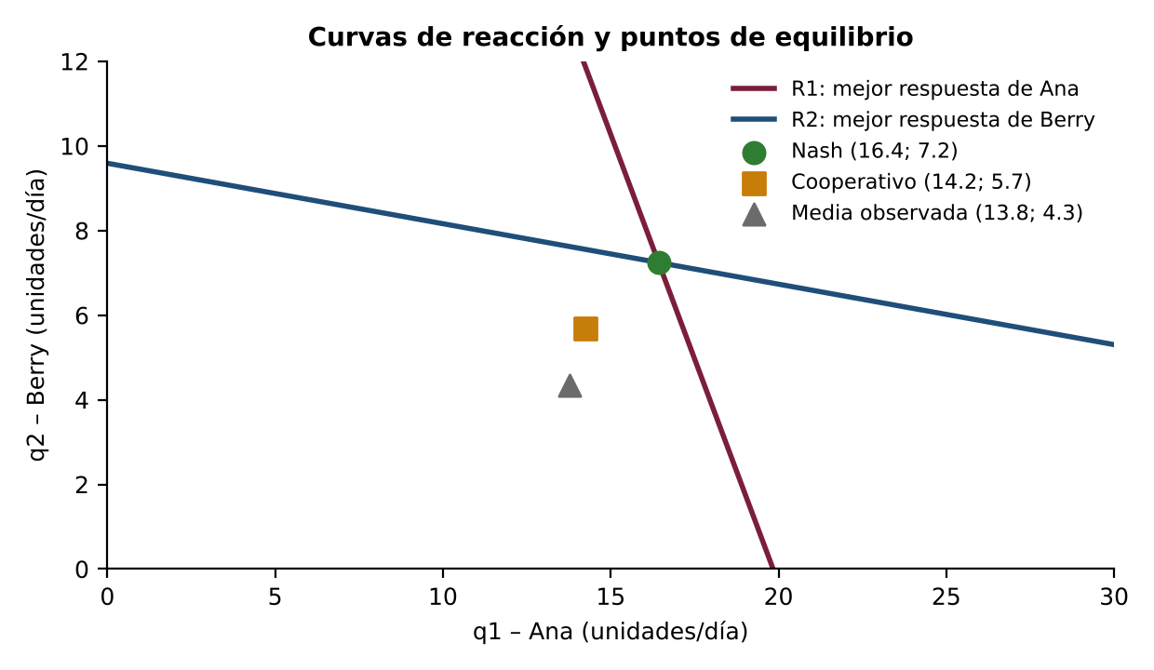
Figura 4. Curvas de reacción de Ana y Berry Blue, con el equilibrio de Nash

Condiciones de segundo orden y estabilidad
- Es un máximo: las segundas derivadas son 2β₁ = −0.1435 y 2β₂ = −0.5162, ambas negativas; la utilidad de cada bodega tiene forma de colina y la cantidad hallada está en su cima.
- Solución única: 4β₁β₂ − γ₁γ₂ = 0.0691 > 0, por lo que las curvas se cortan en un solo punto.
- Es estable: el producto de las pendientes de las curvas es 0.0673, menor que 1 en valor absoluto, de modo que si las bodegas parten de otras cantidades y se van respondiendo mutuamente, convergen al equilibrio.
Tabla 22. Mejores respuestas sucesivas partiendo de las cantidades medias observadas
Ronda | q1 (Ana) | q2 (Berry) | |Δq1| | |Δq2|
0 | 13.77 | 4.33 | - | -
1 | 17.80 | 7.62 | 4.031 | 3.290
2 | 16.25 | 7.05 | 1.550 | 0.576
3 | 16.52 | 7.27 | 0.271 | 0.221
4 | 16.41 | 7.23 | 0.104 | 0.039
5 | 16.43 | 7.24 | 0.018 | 0.015
6 | 16.43 | 7.24 | 0.007 | 0.003
7 | 16.43 | 7.24 | 0.001 | 0.001
8 | 16.43 | 7.24 | 0.000 | 0.000
Fuente: Excel T2, hoja Nash. Elaboración propia.
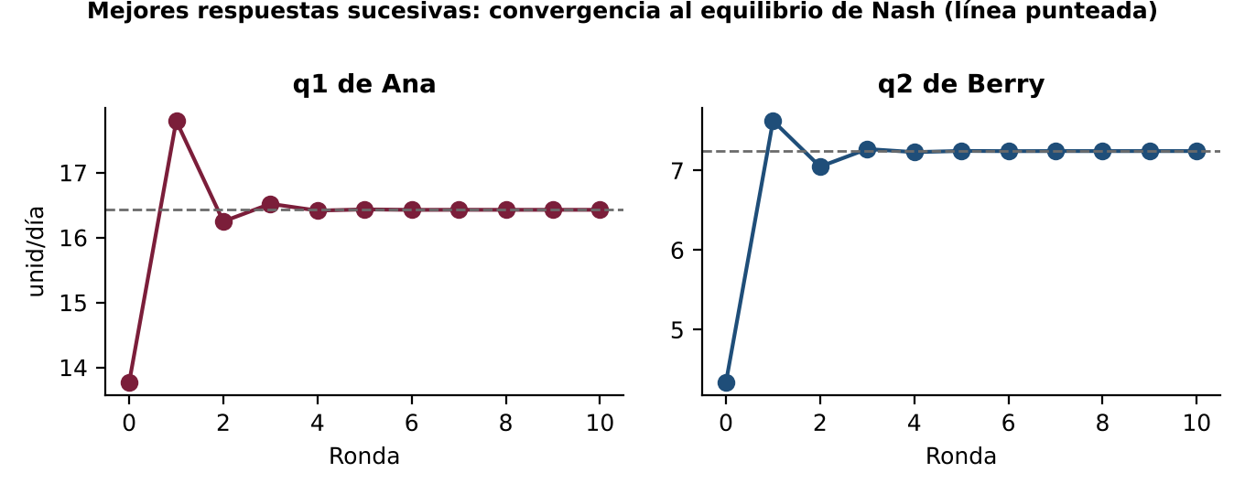
Figura 5. Convergencia de las mejores respuestas sucesivas al equilibrio de Nash
Partiendo de las ventas medias observadas (13.77 y 4.33), las bodegas ajustan sus cantidades en cada ronda con grandes saltos al inicio y cada vez menores, hasta estabilizarse en 16.43 y 7.24 unidades por día, punto en el que ninguna tiene incentivo a modificar unilateralmente su cantidad.

3.4 Solución cooperativa
En la solución cooperativa las dos bodegas deciden juntas las cantidades que maximizan la utilidad conjunta U = u₁ + u₂. La diferencia con Nash es que ahora cada una internaliza el daño que su venta le causa a la otra (el efecto γ), que en Nash cada una ignora.
U = a₁·q₁ + a₂·q₂ + β₁·q₁² + β₂·q₂² + (γ₁ + γ₂)·q₁·q₂
∂U/∂q₁ = a₁ + 2β₁·q₁ + Γ·q₂ = 0 ∂U/∂q₂ = a₂ + 2β₂·q₂ + Γ·q₁ = 0 con Γ = γ₁ + γ₂
Con los valores estimados, Γ = −0.1414 y el sistema lineal queda así:
Tabla 23. Sistema de condiciones de primer orden de la solución cooperativa
Ecuación | q1 | q2 | Término independiente
∂U/∂q₁ = 0 | −0.1435 | −0.1414 | −2.8477
∂U/∂q₂ = 0 | −0.1414 | −0.5162 | −4.9506
Determinante = 4β₁β₂ − Γ² | 0.0541
Fuente: Excel T2, hoja Cooperativa.
El determinante es positivo y las segundas derivadas (2β₁ y 2β₂) son negativas, de modo que la solución existe, es única y corresponde a un máximo de la utilidad conjunta. Resolviendo por la regla de Cramer se obtienen las cantidades cooperativas.
Tabla 24. Solución cooperativa (por día)
Resultado | Ana | Berry Blue | Conjunto
Cantidad cooperativa q (unid/día) | 14.23 | 5.69 | 19.92
Precio cooperativo p (S/) | 6.94 | 8.73 | -
Utilidad u (S/ por día) | 20.51 | 13.84 | 34.35
Fuente: Excel T2, hoja Cooperativa. Los residuos de las condiciones de primer orden son cero.

Cooperar frente a competir
Tabla 25. Utilidad bajo Nash y bajo cooperación
Indicador | Ana | Berry Blue | Conjunto
Utilidad Nash (S/ por día) | 19.37 | 13.54 | 32.91
Utilidad cooperativa (S/ por día) | 20.51 | 13.84 | 34.35
Ganancia por cooperar (S/ por día) | +1.15 | +0.30 | +1.45
Ganancia por cooperar (%) | 5.9% | 2.2% | 4.4%
Ganancia por cooperar (S/ por mes) | +34 | +9 | +43
Fuente: Excel T2, hoja Cooperativa.
Al cooperar, ambas bodegas venden menos (Ana 14.23 frente a 16.43; Berry 5.69 frente a 7.24) y cobran más (p₁ pasa de 6.68 a 6.94 y p₂ de 8.17 a 8.73). Como las dos mejoran, el resultado es una mejora de Pareto y no hace falta ningún pago lateral entre ellas: la utilidad conjunta sube S/ 1.45 por día, unos S/ 43 al mes.

¿Es sostenible la cooperación?
Un acuerdo cooperativo solo se mantiene si ninguna parte gana rompiéndolo. Se calcula qué ocurre si una bodega cumple su cantidad cooperativa y la otra responde con su mejor respuesta (su curva de reacción):
Tabla 26. Incentivo a desviarse del acuerdo (S/ por día)
Si… | Cantidad al desviarse | Utilidad del que se desvía | Utilidad de la rival | Ganancia por desviarse
Ana se desvía (Berry cumple) | 17.16 | 21.13 | 12.61 | +0.61
Berry se desvía (Ana cumple) | 7.56 | 14.74 | 18.72 | +0.90
Fuente: Excel T2, hoja Cooperativa.
Para ambas bodegas desviarse es rentable (+S/ 0.61 para Ana y +S/ 0.90 para Berry) y deja peor a la que cumple. Es la lógica del dilema del prisionero: lo mejor para las dos es cooperar, pero lo que cada una prefiere individualmente es romper el acuerdo, así que la cooperación no se sostiene sola y requiere vigilancia o castigo. Como referencia, si ante una ruptura ambas volvieran para siempre a Nash, el acuerdo se mantendría solo si cada una valora el futuro con un factor de descuento mínimo de aproximadamente 0.35 para Ana y 0.75 para Berry Blue; Berry, con una ganancia menor por cooperar, es la más difícil de convencer.

3.5 Análisis comparativo
La siguiente tabla compara lo que las bodegas hicieron en promedio durante los 30 días (observado), lo que harían en el equilibrio de Nash y lo que harían si cooperaran.
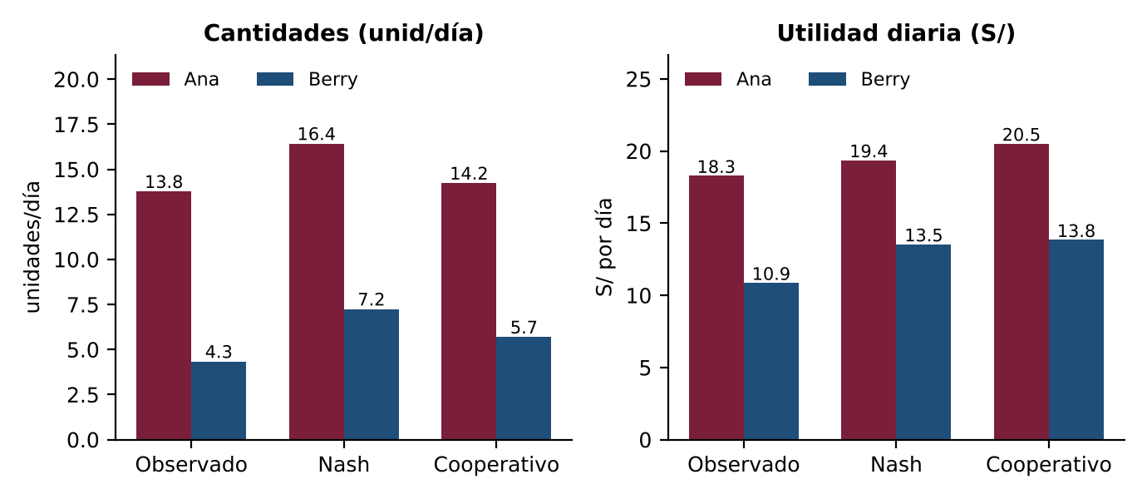
Figura 6. Cantidades y utilidades diarias por escenario
Tabla 27. Observado, Nash y cooperativo
Indicador | Observado | Nash | Cooperativo | Coop − Nash | Coop vs. Nash
q1 Ana (unid/día) | 13.77 | 16.43 | 14.23 | −2.19 | −13.4%
q2 Berry (unid/día) | 4.33 | 7.24 | 5.69 | −1.55 | −21.4%
Q total (unid/día) | 18.10 | 23.67 | 19.92 | −3.75 | −15.8%
p1 Ana (S/) | 7.07 | 6.68 | 6.94 | +0.26 | 3.9%
p2 Berry (S/) | 9.12 | 8.17 | 8.73 | +0.56 | 6.9%
u1 Ana (S/ por día) | 18.28 | 19.37 | 20.51 | +1.15 | 5.9%
u2 Berry (S/ por día) | 10.87 | 13.54 | 13.84 | +0.30 | 2.2%
U conjunta (S/ por día) | 29.15 | 32.91 | 34.35 | +1.45 | 4.4%
u1 Ana (S/ por mes) | 549 | 581 | 615 | +34 | 5.9%
u2 Berry (S/ por mes) | 326 | 406 | 415 | +9 | 2.2%
U conjunta (S/ por mes) | 875 | 987 | 1,031 | +43 | 4.4%
Fuente: Excel T2, hoja Comparativo. Observado = media de los 30 días; Nash = no cooperativo. Mes de 30 días.

Lectura de los resultados
- Cantidades. En Nash, las dos bodegas venden más (23.67 unidades en total) que cooperando (19.92), una caída de 15.8%. Cooperar es, en esencia, vender menos para vender más caro.
- Precios. Con la cooperación sube el precio de ambas: p₁ de 6.68 a 6.94 y p₂ de 8.17 a 8.73 soles. Entre los dos escenarios teóricos, competir (Nash) produce los precios más bajos y, por lo tanto, el mejor resultado para el consumidor.
- Utilidades. Cooperar mejora a ambas: Ana de 19.37 a 20.51 (+5.9%) y Berry de 13.54 a 13.84 (+2.2%). La ganancia conjunta es modesta, S/ 43 al mes, porque el efecto de una bodega sobre el precio de la otra (γ₁ + γ₂ = −0.1414) es pequeño frente al efecto de la propia cantidad: hay poco daño mutuo que internalizar.
- Frente a lo observado. En promedio, Ana vendió 13.77 unidades a S/ 7.07 y Berry 4.33 a S/ 9.12: menos cantidad y precio más alto que en ambos escenarios teóricos. Sus utilidades diarias observadas (18.28 y 10.87) quedan por debajo de las que daría el equilibrio de Nash (19.37 y 13.54), lo que sugiere que ambas bodegas podrían vender algo más de lo que venden hoy sin perjudicar su resultado.

Una referencia de mercado: comparación con Tambo
Para darle una dosis de realismo a los tres escenarios anteriores, conviene preguntarse si los márgenes que arroja el modelo son razonables frente al comercio minorista formal. Se usa como referencia el análisis financiero diario promedio de 415 tiendas Tambo, una cadena real de tiendas de conveniencia con un perfil de cliente similar al de las bodegas del estudio: compra pequeña, alta frecuencia, cliente sensible al precio.
Tabla 28. Mix de ventas y margen bruto diario promedio de 415 tiendas Tambo
Categoría | % de venta | MB (margen bruto) | Aporte al MB total
Bebidas alcohólicas | 25.00% | 21.00% | 5.25%
No alcohólicas | 22.00% | 12.00% | 2.64%
Snacks | 8.00% | 18.00% | 1.44%
Fresh Food | 15.00% | 60.00% | 9.00%
Cigarrillos | 5.00% | 15.00% | 0.75%
Recargas | 5.00% | 15.00% | 0.75%
Otros | 20.00% | 18.00% | 3.60%
Total | 100.00% | - | 23.43%
Fuente: análisis financiero diario promedio de 415 tiendas Tambo. Aporte al MB total = % de venta × MB. Es una referencia del sector, no corresponde a las tres bodegas del estudio.
Tabla 29. Margen de la cerveza para Ana y Berry Blue, por escenario
Bodega | Escenario | Precio p (S/) | Costo c (S/) | p − c (S/) | Margen (p−c)÷p
Ana | Observado | 7.07 | 5.50 | 1.57 | 22.2%
Ana | Nash | 6.68 | 5.50 | 1.18 | 17.7%
Ana | Cooperativo | 6.94 | 5.50 | 1.44 | 20.7%
Berry Blue | Observado | 9.12 | 6.30 | 2.82 | 30.9%
Berry Blue | Nash | 8.17 | 6.30 | 1.87 | 22.9%
Berry Blue | Cooperativo | 8.73 | 6.30 | 2.43 | 27.8%
Fuente: elaboración propia, con los precios y costos de la Tabla 26.
El margen de Nash es de 17.7% para Ana y 22.9% para Berry Blue; el cooperativo, de 20.7% y 27.8%; y el observado, de 22.2% y 30.9%. La referencia de Tambo para bebidas alcohólicas es 21%: Ana queda por debajo en Nash y cerca en los otros dos escenarios, y Berry Blue la supera en los tres. Como Tambo agrupa todas las bebidas alcohólicas y no solo cerveza, la comparación es orientativa, pero confirma que los tres escenarios del modelo caen dentro de un rango de márgenes realista para el comercio minorista formal: ninguno resulta descabellado.
En la tienda Tambo promedio, las bebidas alcohólicas son 25% de la venta y aportan 5.25 de los 23.43 puntos de margen total (22.4%), mientras que Fresh Food aporta 9.00 puntos (38.4%): para una cadena diversificada, la cerveza no es su categoría más rentable. Para Ana, en cambio, la cerveza es el 59.5% de todos sus ingresos: depende mucho más de un solo producto que una cadena con un portafolio amplio, lo que la hace más vulnerable a cualquier cambio en ese mercado, justamente el tipo de decisión que aquí se modela.
En síntesis, el equilibrio no cooperativo es q* = (16.43; 7.24) con utilidad conjunta de S/ 32.91 diarios, y la solución cooperativa es q = (14.23; 5.69) con S/ 34.35 diarios. Cooperar mejora a ambas, pero cada una tiene incentivo a romper el acuerdo, por lo que el resultado que predice la teoría para bodegas independientes es el de Nash.

4. Conclusiones
- Dependencia de la cerveza. El producto representa 59.5% del ingreso mensual de Ana, 41.0% del de Martina y 21.6% del de Berry Blue. Aunque Berry es la bodega con mayor ingreso total (S/ 5,574), es la que menos depende de la cerveza; Ana, en cambio, tiene en ella más de la mitad de sus ventas, de modo que es la que más tiene en juego.
- Equilibrio del juego de 3 jugadores. Hay un único equilibrio de Nash, (−162; 552; −390), y es que las tres bodegas ofrezcan cerveza. Ofrecer es una estrategia dominante: sea cual sea lo que hagan las otras, mejora el pago en al menos S/ 1,202, porque quien deja de ofrecer no elimina la competencia sino que transfiere sus clientes a las rivales según su participación (por ejemplo, Ana al salir cedería S/ 1,121 a Berry y S/ 1,770 a Martina).
- Lectura de los pagos de suma nula. Miden posición relativa, no caja. Berry queda por encima de la media en la terna de equilibrio no por vender más cerveza sino por el tamaño de sus ventas en los otros seis productos (S/ 4,372 al mes); la terna en que nadie ofrece es la peor para el conjunto, con el ingreso de las tres cayendo de S/ 15,067 a S/ 9,076.
- Funciones de demanda estimadas. p₁ = 8.3477 − 0.0718·q₁ − 0.0676·q₂ y p₂ = 11.2506 − 0.2581·q₂ − 0.0738·q₁, con R² de 0.73 y 0.78. Todos los coeficientes son negativos y significativos: más cantidad propia baja el precio propio y más cantidad de la rival también lo baja, es decir, las bodegas venden productos sustitutos. Berry Blue es 3.6 veces más sensible que Ana a su propia cantidad.
- Solución no cooperativa. Ana vende 16.43 y Berry 7.24 unidades por día, a precios de S/ 6.68 y S/ 8.17, con utilidades de S/ 19.37 y S/ 13.54 diarios (S/ 32.91 conjuntos). El equilibrio es un máximo, único y estable.
- Solución cooperativa. Si maximizaran juntas la utilidad, venderían 14.23 y 5.69 unidades a precios de S/ 6.94 y S/ 8.73, con utilidades de S/ 20.51 y S/ 13.84 (S/ 34.35 conjuntos). Ambas ganan respecto a Nash (+1.15 y +0.30 soles por día), una mejora de Pareto de unos S/ 43 al mes; la mejora es pequeña porque el daño mutuo entre ambas es reducido.
- Sostenibilidad del acuerdo. Si una bodega cumple y la otra rompe el acuerdo, la que rompe gana S/ 0.61 (Ana) o S/ 0.90 (Berry) más por día. Es un dilema del prisionero: mantener el acuerdo exige que ambas valoren mucho el futuro, con un factor de descuento mínimo de aproximadamente 0.35 para Ana y 0.75 para Berry. Para dos bodegas independientes, el resultado esperado es el de Nash.
- Lo observado frente a ambos equilibrios. En promedio, las bodegas vendieron menos cerveza y la cobraron más cara que lo que predicen Nash o la cooperación (Ana 13.77 unidades a S/ 7.07; Berry 4.33 a S/ 9.12), y sus utilidades diarias observadas (18.28 y 10.87) fueron inferiores a las de Nash (19.37 y 13.54).

Recomendaciones
- Mantener la cerveza en oferta y con stock. Dejar de ofrecerla transfiere clientes a las rivales; para Ana, con 59.5% de sus ingresos en este producto, un quiebre de stock es especialmente costoso.
- Evaluar vender algo más de cerveza. Según el modelo, acercarse a las cantidades de equilibrio (unos 16.4 y 7.2 unidades por día) aumentaría la utilidad diaria en cerca de S/ 1.08 para Ana y S/ 2.67 para Berry respecto a lo observado.
- No apoyarse en acuerdos informales de cantidades o precios entre bodegas vecinas: la ganancia es pequeña y la tentación de romperlos es mayor. Conviene competir en otros aspectos, como disponibilidad, horarios o atención.

Limitaciones
- Las regresiones usan solo 30 observaciones y los registros de Ana y de Berry Blue corresponden a periodos distintos, emparejados por número de día; con más datos medidos en las mismas fechas las estimaciones serían más precisas.
- El modelo es lineal, considera solo el costo variable de compra (no los costos fijos) y analiza dos bodegas a la vez; los resultados deben leerse como una aproximación a la lógica estratégica del mercado, no como una predicción exacta.

Referencias
Fudenberg, D. y Tirole, J. (1991). Game Theory. MIT Press.
Osborne, M. J. y Rubinstein, A. (1994). A Course in Game Theory. MIT Press.
Ortiz Ramírez, M. G. (2026). Teoría de Juegos: material de clase de las semanas 7, 8 y 9 (S07: Juegos con 3 jugadores; S08 y S09: Juegos de dos jugadores con infinitas estrategias). Universidad Privada del Norte.
Registros diarios de ventas de las bodegas La Esquina de Ana (2025), Berry Blue (2026) y Martina (2026). Elaboración propia.
Libro de cálculo “T2_Teoria_de_Juegos_Calculos.xlsx” (Excel de respaldo de este informe). Elaboración propia.

Anexo A. Registros diarios de ventas
Tabla 30. Ventas diarias de Ana (Empresa 1)
N° | Fecha | Día | Aceite | Atún | Gaseosa | Cerveza | Snacks | Azúcar | Leche | Total día
1 | 28/06/2025 | Sáb | 1 | 2 | 3 | 16 | 5 | 2 | 3 | 32
2 | 29/06/2025 | Dom | 2 | 2 | 7 | 20 | 6 | 1 | 2 | 40
3 | 30/06/2025 | Lun | 3 | 3 | 4 | 7 | 3 | 2 | 1 | 23
4 | 01/07/2025 | Mar | 1 | 1 | 4 | 9 | 5 | 1 | 2 | 23
5 | 02/07/2025 | Mié | 3 | 1 | 2 | 6 | 3 | 2 | 3 | 20
6 | 03/07/2025 | Jue | 2 | 2 | 3 | 11 | 5 | 1 | 2 | 26
7 | 04/07/2025 | Vie | 0 | 2 | 3 | 10 | 1 | 2 | 1 | 19
8 | 05/07/2025 | Sáb | 1 | 3 | 5 | 14 | 2 | 1 | 2 | 28
9 | 06/07/2025 | Dom | 2 | 3 | 11 | 26 | 7 | 2 | 3 | 54
10 | 07/07/2025 | Lun | 1 | 1 | 2 | 12 | 8 | 2 | 2 | 28
11 | 08/07/2025 | Mar | 3 | 2 | 5 | 6 | 4 | 1 | 3 | 24
12 | 09/07/2025 | Mié | 2 | 4 | 3 | 8 | 2 | 2 | 2 | 23
13 | 10/07/2025 | Jue | 4 | 1 | 4 | 3 | 2 | 1 | 2 | 17
14 | 11/07/2025 | Vie | 3 | 3 | 4 | 7 | 5 | 1 | 3 | 26
15 | 12/07/2025 | Sáb | 2 | 2 | 1 | 21 | 2 | 2 | 2 | 32
16 | 13/07/2025 | Dom | 3 | 4 | 5 | 29 | 0 | 1 | 2 | 44
17 | 14/07/2025 | Lun | 2 | 2 | 2 | 15 | 4 | 2 | 3 | 30
18 | 15/07/2025 | Mar | 1 | 3 | 1 | 10 | 2 | 1 | 2 | 20
19 | 16/07/2025 | Mié | 0 | 1 | 0 | 13 | 3 | 2 | 1 | 20
20 | 17/07/2025 | Jue | 0 | 4 | 2 | 8 | 1 | 1 | 2 | 18
21 | 18/07/2025 | Vie | 1 | 2 | 0 | 10 | 5 | 2 | 3 | 23
22 | 19/07/2025 | Sáb | 3 | 1 | 1 | 17 | 3 | 1 | 2 | 28
23 | 20/07/2025 | Dom | 0 | 5 | 4 | 29 | 6 | 2 | 1 | 47
24 | 21/07/2025 | Lun | 1 | 3 | 2 | 9 | 2 | 1 | 2 | 20
25 | 22/07/2025 | Mar | 2 | 2 | 0 | 13 | 4 | 2 | 3 | 26
26 | 23/07/2025 | Mié | 1 | 0 | 1 | 16 | 2 | 2 | 2 | 24
27 | 24/07/2025 | Jue | 0 | 1 | 2 | 11 | 1 | 1 | 3 | 19
28 | 25/07/2025 | Vie | 0 | 4 | 1 | 15 | 4 | 2 | 2 | 28
29 | 26/07/2025 | Sáb | 1 | 2 | 4 | 19 | 2 | 1 | 2 | 31
30 | 27/07/2025 | Dom | 3 | 5 | 5 | 23 | 5 | 1 | 3 | 45
Unidades vendidas por día. Fuente: registro de ventas de la bodega.

Tabla 31. Ventas diarias de Berry Blue (Empresa 2)
N° | Fecha | Día | Aceite | Atún | Gaseosa | Cerveza | Snacks | Azúcar | Leche | Total día
1 | 01/08/2026 | Sáb | 2 | 6 | 1 | 4 | 6 | 5 | 7 | 31
2 | 02/08/2026 | Dom | 8 | 3 | 5 | 1 | 1 | 3 | 2 | 23
3 | 03/08/2026 | Lun | 5 | 1 | 6 | 5 | 5 | 6 | 8 | 36
4 | 04/08/2026 | Mar | 4 | 2 | 2 | 5 | 8 | 5 | 1 | 27
5 | 05/08/2026 | Mié | 4 | 5 | 1 | 5 | 1 | 2 | 2 | 20
6 | 06/08/2026 | Jue | 5 | 4 | 2 | 6 | 6 | 5 | 4 | 32
7 | 07/08/2026 | Vie | 8 | 6 | 2 | 5 | 6 | 3 | 4 | 34
8 | 08/08/2026 | Sáb | 8 | 2 | 4 | 1 | 7 | 8 | 8 | 38
9 | 09/08/2026 | Dom | 6 | 5 | 5 | 7 | 5 | 2 | 2 | 32
10 | 10/08/2026 | Lun | 4 | 4 | 1 | 8 | 7 | 1 | 4 | 29
11 | 11/08/2026 | Mar | 4 | 3 | 2 | 4 | 4 | 3 | 4 | 24
12 | 12/08/2026 | Mié | 3 | 4 | 2 | 2 | 7 | 8 | 6 | 32
13 | 13/08/2026 | Jue | 1 | 6 | 1 | 2 | 1 | 7 | 4 | 22
14 | 14/08/2026 | Vie | 3 | 6 | 1 | 2 | 7 | 6 | 4 | 29
15 | 15/08/2026 | Sáb | 5 | 1 | 4 | 2 | 2 | 3 | 8 | 25
16 | 16/08/2026 | Dom | 4 | 7 | 7 | 8 | 4 | 1 | 8 | 39
17 | 17/08/2026 | Lun | 7 | 6 | 5 | 6 | 2 | 2 | 8 | 36
18 | 18/08/2026 | Mar | 3 | 7 | 1 | 8 | 8 | 6 | 1 | 34
19 | 19/08/2026 | Mié | 4 | 7 | 1 | 4 | 4 | 1 | 1 | 22
20 | 20/08/2026 | Jue | 3 | 5 | 1 | 2 | 2 | 4 | 1 | 18
21 | 21/08/2026 | Vie | 3 | 2 | 1 | 7 | 1 | 2 | 8 | 24
22 | 22/08/2026 | Sáb | 3 | 8 | 3 | 7 | 4 | 7 | 7 | 39
23 | 23/08/2026 | Dom | 7 | 7 | 5 | 4 | 8 | 8 | 4 | 43
24 | 24/08/2026 | Lun | 3 | 4 | 1 | 4 | 3 | 3 | 2 | 20
25 | 25/08/2026 | Mar | 7 | 5 | 1 | 3 | 2 | 6 | 4 | 28
26 | 26/08/2026 | Mié | 1 | 8 | 3 | 5 | 7 | 6 | 6 | 36
27 | 27/08/2026 | Jue | 6 | 7 | 6 | 7 | 8 | 5 | 2 | 41
28 | 28/08/2026 | Vie | 6 | 4 | 2 | 2 | 6 | 5 | 4 | 29
29 | 29/08/2026 | Sáb | 2 | 4 | 2 | 3 | 6 | 2 | 1 | 20
30 | 30/08/2026 | Dom | 3 | 8 | 7 | 1 | 6 | 5 | 3 | 33
31 | 31/08/2026 | Lun | 7 | 6 | 2 | 8 | 6 | 1 | 4 | 34
Unidades vendidas por día. Fuente: registro de ventas de la bodega.

Tabla 32. Ventas diarias de Martina (Empresa 3)
N° | Fecha | Día | Aceite | Atún | Gaseosa | Cerveza | Snacks | Azúcar | Leche | Total día
1 | 01/09/2026 | Mar | 4 | 5 | 3 | 10 | 2 | 0 | 7 | 31
2 | 02/09/2026 | Mié | 2 | 1 | 9 | 6 | 5 | 2 | 1 | 26
3 | 03/09/2026 | Jue | 1 | 3 | 3 | 9 | 4 | 2 | 1 | 23
4 | 04/09/2026 | Vie | 1 | 2 | 4 | 11 | 5 | 3 | 4 | 30
5 | 05/09/2026 | Sáb | 2 | 0 | 8 | 9 | 7 | 1 | 2 | 29
6 | 06/09/2026 | Dom | 2 | 4 | 9 | 13 | 8 | 2 | 3 | 41
7 | 07/09/2026 | Lun | 1 | 3 | 6 | 2 | 3 | 2 | 3 | 20
8 | 08/09/2026 | Mar | 2 | 4 | 3 | 7 | 5 | 2 | 5 | 28
9 | 09/09/2026 | Mié | 2 | 1 | 0 | 10 | 5 | 3 | 3 | 24
10 | 10/09/2026 | Jue | 3 | 7 | 8 | 8 | 3 | 4 | 5 | 38
11 | 11/09/2026 | Vie | 1 | 0 | 4 | 7 | 3 | 2 | 4 | 21
12 | 12/09/2026 | Sáb | 4 | 2 | 6 | 13 | 7 | 3 | 1 | 36
13 | 13/09/2026 | Dom | 3 | 3 | 7 | 13 | 7 | 4 | 1 | 38
14 | 14/09/2026 | Lun | 2 | 3 | 3 | 6 | 4 | 1 | 4 | 23
15 | 15/09/2026 | Mar | 4 | 2 | 3 | 4 | 1 | 0 | 2 | 16
16 | 16/09/2026 | Mié | 3 | 4 | 5 | 6 | 3 | 2 | 3 | 26
17 | 17/09/2026 | Jue | 4 | 4 | 3 | 15 | 2 | 3 | 4 | 35
18 | 18/09/2026 | Vie | 2 | 4 | 4 | 10 | 8 | 0 | 1 | 29
19 | 19/09/2026 | Sáb | 0 | 4 | 10 | 10 | 7 | 1 | 4 | 36
20 | 20/09/2026 | Dom | 1 | 3 | 3 | 8 | 11 | 2 | 7 | 35
21 | 21/09/2026 | Lun | 5 | 8 | 2 | 7 | 4 | 2 | 4 | 32
22 | 22/09/2026 | Mar | 1 | 7 | 9 | 3 | 2 | 3 | 3 | 28
23 | 23/09/2026 | Mié | 3 | 1 | 6 | 6 | 6 | 3 | 3 | 28
24 | 24/09/2026 | Jue | 2 | 1 | 4 | 7 | 3 | 1 | 1 | 19
25 | 25/09/2026 | Vie | 2 | 4 | 4 | 15 | 5 | 2 | 5 | 37
26 | 26/09/2026 | Sáb | 0 | 2 | 4 | 12 | 7 | 3 | 3 | 31
27 | 27/09/2026 | Dom | 2 | 2 | 5 | 8 | 8 | 3 | 4 | 32
28 | 28/09/2026 | Lun | 2 | 0 | 3 | 6 | 5 | 0 | 3 | 19
29 | 29/09/2026 | Mar | 4 | 3 | 4 | 4 | 3 | 1 | 1 | 20
30 | 30/09/2026 | Mié | 3 | 3 | 4 | 8 | 6 | 5 | 2 | 31
Unidades vendidas por día. Fuente: registro de ventas de la bodega.

Anexo B. Serie diaria emparejada de la competencia Ana – Berry Blue
Tabla 33. Cantidades, precios, utilidades observadas y precios ajustados (30 observaciones)
N° día | q1 Ana | q2 Berry | p1 Ana (S/) | p2 Berry (S/) | u1 (S/) | u2 (S/) | p̂1 ajustado | p̂2 ajustado
1 | 16 | 4 | 6.50 | 9.50 | 16.00 | 12.80 | 6.93 | 9.04
2 | 20 | 1 | 7.00 | 9.50 | 30.00 | 3.20 | 6.84 | 9.52
3 | 7 | 5 | 7.50 | 10.00 | 14.00 | 18.50 | 7.51 | 9.44
4 | 9 | 5 | 7.50 | 9.00 | 18.00 | 13.50 | 7.36 | 9.30
5 | 6 | 5 | 7.50 | 8.50 | 12.00 | 11.00 | 7.58 | 9.52
6 | 11 | 6 | 7.50 | 9.00 | 22.00 | 16.20 | 7.15 | 8.89
7 | 10 | 5 | 7.50 | 9.50 | 20.00 | 16.00 | 7.29 | 9.22
8 | 14 | 1 | 7.50 | 10.00 | 28.00 | 3.70 | 7.28 | 9.96
9 | 26 | 7 | 6.00 | 7.50 | 13.00 | 8.40 | 6.01 | 7.53
10 | 12 | 8 | 7.00 | 8.00 | 18.00 | 13.60 | 6.95 | 8.30
11 | 6 | 4 | 7.50 | 10.00 | 12.00 | 14.80 | 7.65 | 9.78
12 | 8 | 2 | 8.00 | 10.50 | 20.00 | 8.40 | 7.64 | 10.14
13 | 3 | 2 | 8.00 | 10.50 | 7.50 | 8.40 | 8.00 | 10.51
14 | 7 | 2 | 7.00 | 10.00 | 10.50 | 7.40 | 7.71 | 10.22
15 | 21 | 2 | 7.00 | 9.00 | 31.50 | 5.40 | 6.71 | 9.19
16 | 29 | 8 | 6.00 | 7.50 | 14.50 | 9.60 | 5.73 | 7.05
17 | 15 | 6 | 6.50 | 9.50 | 15.00 | 19.20 | 6.87 | 8.60
18 | 10 | 8 | 7.00 | 8.00 | 15.00 | 13.60 | 7.09 | 8.45
19 | 13 | 4 | 7.00 | 10.00 | 19.50 | 14.80 | 7.14 | 9.26
20 | 8 | 2 | 8.00 | 10.50 | 20.00 | 8.40 | 7.64 | 10.14
21 | 10 | 7 | 8.00 | 8.50 | 25.00 | 15.40 | 7.16 | 8.71
22 | 17 | 7 | 6.00 | 8.00 | 8.50 | 11.90 | 6.65 | 8.19
23 | 29 | 4 | 6.00 | 8.00 | 14.50 | 6.80 | 6.00 | 8.08
24 | 9 | 4 | 7.50 | 10.00 | 18.00 | 14.80 | 7.43 | 9.55
25 | 13 | 3 | 7.00 | 9.00 | 19.50 | 8.10 | 7.21 | 9.52
26 | 16 | 5 | 6.50 | 8.50 | 16.00 | 11.00 | 6.86 | 8.78
27 | 11 | 7 | 7.00 | 8.50 | 16.50 | 15.40 | 7.08 | 8.63
28 | 15 | 2 | 7.00 | 9.50 | 22.50 | 6.40 | 7.14 | 9.63
29 | 19 | 3 | 7.00 | 8.50 | 28.50 | 6.60 | 6.78 | 9.07
30 | 23 | 1 | 6.50 | 9.00 | 23.00 | 2.70 | 6.63 | 9.30
Fuente: Excel T2, hoja Datos_Comp. Costos: c1 = S/ 5.50, c2 = S/ 6.30. u = (p − c)·q.

Anexo C. Pasos del método de Gauss-Jordan
Cada matriz muestra el sistema después de un paso. Al final (Paso 3), la columna derecha contiene la solución (α, β, γ).

Regresión de Ana
Tabla 34. Regresión de Ana: Matriz aumentada inicial
Fila | α | β | γ | Término independiente
F1 | 30.0000 | 413.0000 | 130.0000 | 212.0000
F2 | 413.0000 | 7,029.0000 | 1,821.0000 | 2,820.0000
F3 | 130.0000 | 1,821.0000 | 710.0000 | 906.5000
Tabla 35. Regresión de Ana: Después del Paso 1 (pivote en F1)
Fila | α | β | γ | Término independiente
F1 | 1.0000 | 13.7667 | 4.3333 | 7.0667
F2 | 0.0000 | 1,343.3667 | 31.3333 | −98.5333
F3 | 0.0000 | 31.3333 | 146.6667 | −12.1667
Tabla 36. Regresión de Ana: Después del Paso 2 (pivote en F2)
Fila | α | β | γ | Término independiente
F1 | 1.0000 | 0.0000 | 4.0122 | 8.0764
F2 | 0.0000 | 1.0000 | 0.0233 | −0.0733
F3 | 0.0000 | 0.0000 | 145.9358 | −9.8684
Tabla 37. Regresión de Ana: Después del Paso 3 (pivote en F3): solución
Fila | α | β | γ | Término independiente
F1 | 1.0000 | 0.0000 | 0.0000 | 8.3477
F2 | 0.0000 | 1.0000 | 0.0000 | −0.0718
F3 | 0.0000 | 0.0000 | 1.0000 | −0.0676

Regresión de Berry Blue
Tabla 38. Regresión de Berry Blue: Matriz aumentada inicial
Fila | α | β | γ | Término independiente
F1 | 30.0000 | 130.0000 | 413.0000 | 273.5000
F2 | 130.0000 | 710.0000 | 1,821.0000 | 1,145.0000
F3 | 413.0000 | 1,821.0000 | 7,029.0000 | 3,658.0000
Tabla 39. Regresión de Berry Blue: Después del Paso 1 (pivote en F1)
Fila | α | β | γ | Término independiente
F1 | 1.0000 | 4.3333 | 13.7667 | 9.1167
F2 | 0.0000 | 146.6667 | 31.3333 | −40.1667
F3 | 0.0000 | 31.3333 | 1,343.3667 | −107.1833
Tabla 40. Regresión de Berry Blue: Después del Paso 2 (pivote en F2)
Fila | α | β | γ | Término independiente
F1 | 1.0000 | 0.0000 | 12.8409 | 10.3034
F2 | 0.0000 | 1.0000 | 0.2136 | −0.2739
F3 | 0.0000 | 0.0000 | 1,336.6727 | −98.6023
Tabla 41. Regresión de Berry Blue: Después del Paso 3 (pivote en F3): solución
Fila | α | β | γ | Término independiente
F1 | 1.0000 | 0.0000 | 0.0000 | 11.2506
F2 | 0.0000 | 1.0000 | 0.0000 | −0.2581
F3 | 0.0000 | 0.0000 | 1.0000 | −0.0738
Fuente: Excel T2, hoja Regresión.

